求职简历
• 基本信息
姓 名： | 乐阿庆 |  | 性 别： | 男 |  | 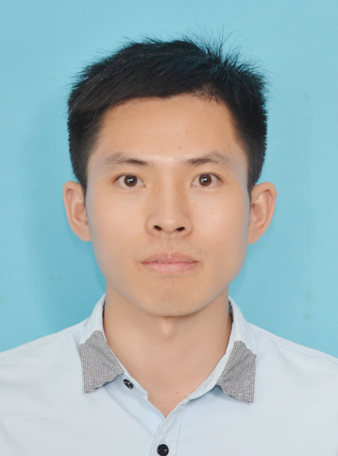
毕业院校： | 江西农业大学 |  | 学 历： | 本科
毕业年限： | 3年 |  | 毕业时间： | 2018.07
年 龄： |  |  | 籍 贯： | 江西
E - Mail： | 1565947716@aliyun.com |  | 联系电话： | 18870042062
• 求职意向
工作地区 | 工作性质 |  | 期望月薪 | 工作岗位
厦门 | 全职 |  | 面议 | Java开发工程师
• 教育背景
江西农业大学 |  | 2014/9-2018/7 |  |  | 本科
• 工作经验
公司名称：青果教育
工作时间：2-3年
工作职位: 教师
工作描述：针对学生情况，因材施教，对其进行个性化的课程讲授，并发掘、组织多种教学方式，灵活教学
• 个人技能
1.熟悉Spring、Hibernate/mybatis,spring boot等常用开源框架,快速开发企业应用；
2.熟练掌握Servlet、JSP、XML、JDBC/jpa等技术；
3.熟练掌握HTML、CSS、JavaScript、bootstrap、thymeleaf等页面技术；
5.熟悉关系数据库MySql、Oracle与关系型数据库Redis,编写过PL/SQL语句；
6.熟悉Tomcat应用服务器的配置与优化；
7.熟悉SVN项目版本管理工具，maven项目结构化构建，docker容器化管理工具
8.能够运用UML、PowerDesigner等建模工具进行需求分析和模型设计；
9.熟悉RabbitMQ消息中间件，mycat分库分表中间件
10.了解JVM，熟悉多线程编程
11.了解Linux操作系统，了解常用指令、能够搭建开发环境；

• 项目经验
2017.09-2018.02闽南移动网上商城
项目简介：
闽南移动网上商城项目，用于建立网上终端、营销案在线销售及相关辅助功能，后台包含商品管理、订单管理、类目管理、客户管理、合作商管理、客服管理、支付平台、内容管理等，很大程度上分担了人工的压力，前台包括个人中心，购物车，商城首页，频道页，商品详情页，提交订单页，支付页面等页面构成，对提高客户服务效率和客户满意度能够起到较好的作用。使用到的技术：Springmvc、Spring、Mybatis、Jsp、freemarker、jquery、css+div、jstl标签、fckEditor、 JBPM工作流框架、Webservice框架cxf、Jersey为了搭建图片服务器、Maven、svn、mysql
项目规模：5个人*3个月
个人职责：
1. 商品管理模块：其中包括品牌管理，属性管理商品录入/上下架管理，商品审核
2. 订单模块：其中包括订单的查询和订单的流转
3. 个人中心：个人信息的管理
4. 商品详情页：展示商品详情信息和商品购买，该页面采用静态化以减轻系统压力

涉及技术：
客户端操作系统：Windows
数据库平台：mysql
开发工具：eclipse
使用技术：Springmvc、Spring、Mybatis、Jsp、freemarker、jquery、css+div、jstl标签、fckEditor、 JBPM工作流框架、Webservice框架cxf、Jersey为了搭建图片服务器、Maven、svn
2018.07-2019.01国际物流云项目（华东昊驰物流有限公司）
项目简介：
该项目是一个大型电商项目，主要包括PC站、APP客户端（Android、iOS）、数据接口系统、CMS管理系统、商家后台管理系统、财务系统、订单系统、与各个支付系统和物流系统接口进行交互，采用分布式集群部署，采用Nginx实现负载均衡，采用Redis实现分布式缓存处理，采用MySQL集群实现读写分离，并部署了多个文件服务器，实现了数据库与文件系统的分离
项目规模：6个人*5个月
个人职责：
订单系统模块：订单系统采用MySQL数据库进行订单数据存储，使用数据库读写分离，分库分表技术，配置动态数据源达到读写分离的效果。订单提交之后，通过RPC框架调用支付系统服务和物流系统。

登录管理模块：主要使用Redis分布式缓存解决单点登录问题
涉及技术：
客户端操作系统：Windows
数据库平台：mysql
开发工具：eclipse，mysql
使用技术：Mybatis,SpringBoot,Redis,Dubbo,Zookeeper,spring security,mycat
2018.07-2019.01南昌顺瑞商城（华东昊驰物流有限公司）
项目简介：
畅购商城属于B2C电商模式，运营商将自己的产品发布到网站上，会员注册后，在网站上将商品添加到购物车，并且下单，完成线上支付，用户还可以参与秒杀抢购。
个人职责：
前台广告微服务：

商品微服务：商品微服务主要是实现对商品的增删改查相关操作，以及商品相关信息的增删改查，例如品牌的增删改查。

秒杀微服务：
涉及技术：前后端分离(nginx+tomcat)，读写分离(mycat)，缓存技术（nginx+lua+redis），负载均衡（nginx+gateway）,集群

